苗栗縣108年度「兒少培力計畫」計畫簡章
廣告
本計畫主旨為兒少能意識到自我權利及社會參與權，以促進兒少積極參與公共事務，藉由課程規劃使兒少暸解及確認自身權益及義務，並提升兒少對縣內兒少福利之認知，以促進兒少參與監督及提昇兒少福利之能力。
◎指導單位：衛生福利部社會及家庭署
◎主辦單位：苗栗縣政府
◎承辦單位：財團法人苗栗縣私立徐月蘭社會福利慈善事業基金會

- 招生時間：即日起至6月17日。
- 活動時間：108年7月1日至5日(9:00-17:00)。
- 活動地點：苗栗縣婦幼福利服務中心(苗栗市水源里金鳳街22號)。
- 參加及對象：50位；本縣之12歲以上，18歲以下之少年。
- 活動洽詢：徐月蘭基金會037-370606。
- 報名方式：
- 可透由電話、E-Mail、徐月蘭基金會臉書粉絲專頁、苗栗縣政府社會處網站等方式索取活動簡章報名表。
- 可透由線上報名(網址：https://reurl.cc/gGQ4L)。
- 報名表傳真至037-370348或E-Mail至a1993721@yahoo.com.tw後請來電確認。

徐月蘭基金會臉書粉絲專頁 線上報名請掃描
- 兒少培力課程內容
- 關注社會的能力：認識兒少代表及兒少權益、認識社會福利及機構
服務。
- 學習表達的能力：口才勇氣訓練、採訪報導呈現、活動會議主持。
- 領導帶領的能力：透過一系列課程學習主持及表達技巧。
- 相關注意事項
參加學校暑期活動學生，可由苗栗縣政府開立公假公文。
苗栗縣108年度「兒少培力計畫」報名表
徐月蘭基金會
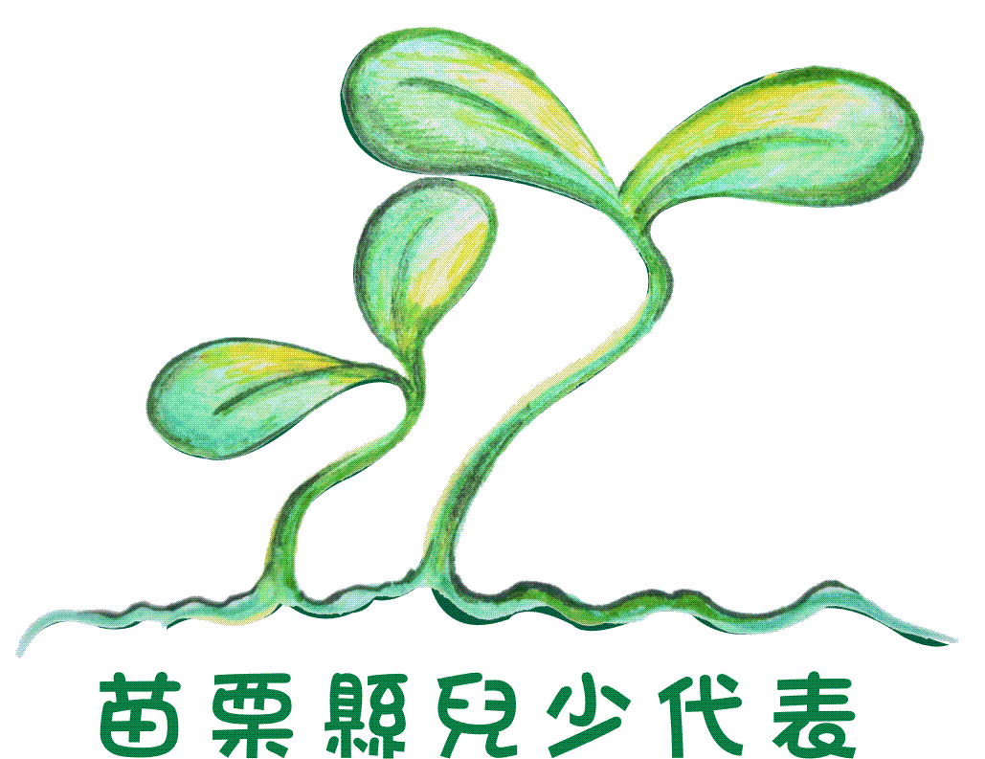
個人基本資料
姓名 |  | 性別 | □男 □女
出生年月日 |  | 身分證字號
住址
聯絡電話
就讀學校 |  | 年級
緊急聯絡人 |  | 緊急連絡電話

你對這個活動有什麼期待呢?
關於參加本次活動 | □我很期待，但家長不太支持  □家長很期待，但我不太想參加  □我和家長都很期待我能參加  □其他：
請用50個字介紹一下你自己吧!!

